- В ячейке D4 заданной таблицы для вычисления была использована функция. Укажите какая функция могла быть использована и почему?
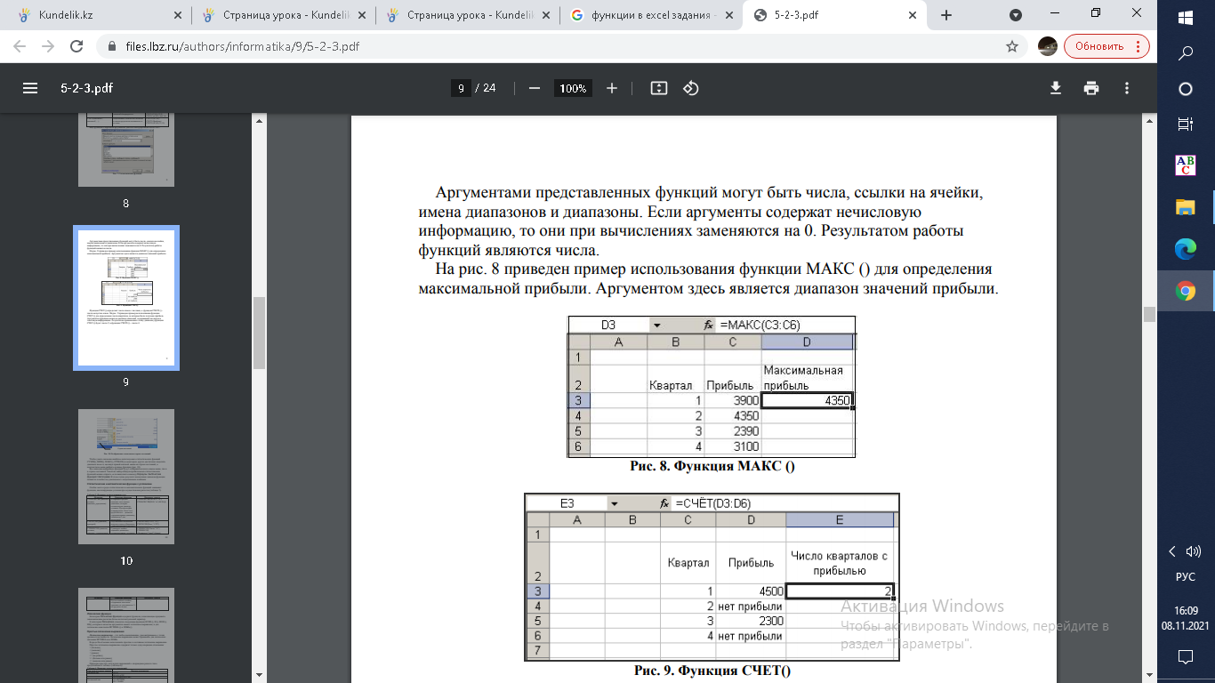
МАКС – находит максимальное значение с выбраных ячеек

- В ячейке E3 заданной таблицы для вычисления была использована функция. Укажите какая функция могла быть использована и почему?
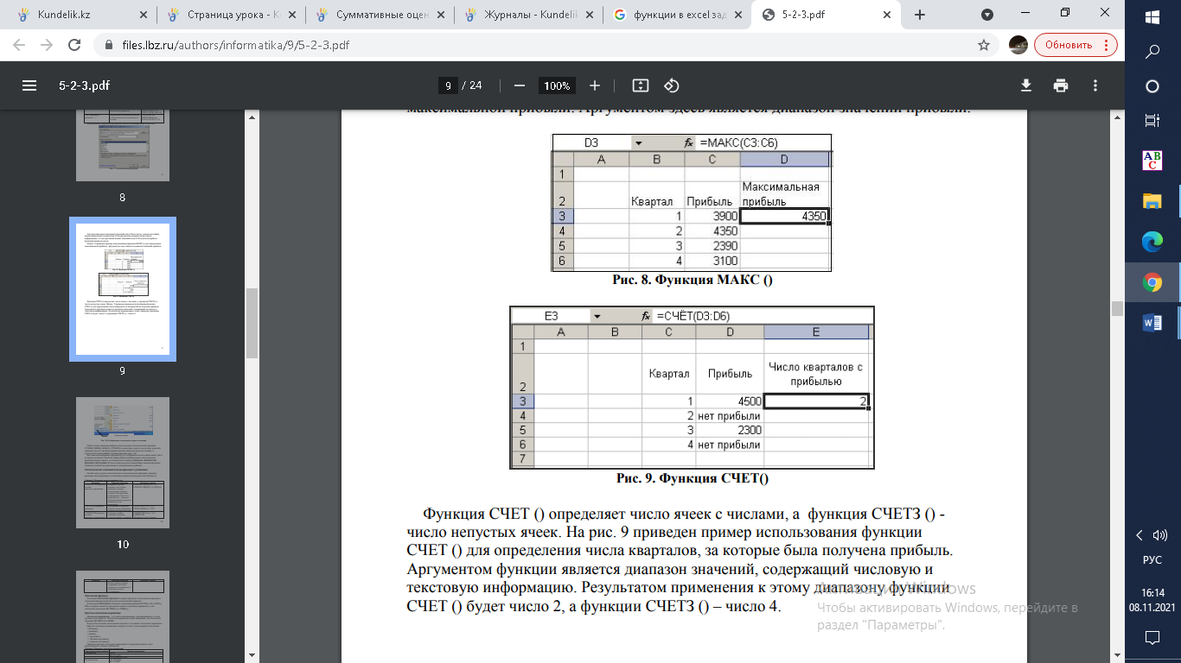
Функция СЧЁТ подсчитывает количество ячеек, содержащих числа, и количество чисел в списке аргументов.

